|  |  |  |  |
| --- | --- | --- | --- |
|  | |  | |
|  | | **ООО ПП "ВЕНТЗАЩИТА"**® | |

**ВЕНТИЛЯТОРЫ УДАЛЕНИЯ ДЫМА**

**СЕРИИ УДАЛ-ВРС**

**Руководство по эксплуатации**



**Москва**

**Изготовитель**

**Россия**

**ООО ПП "ВЕНТЗАЩИТА"**

**111141, Москва г, Плеханова ул., дом № 7, офис 27**

**e-mail: info@ventza.ru**

**Тел.: +7 499 678-81-71**

# Настоящее руководство по эксплуатации является объединенным эксплуатационным документом вентиляторов удаления дыма серии УДАЛ-ВРС.

Руководство содержит сведения, необходимые для правильной и безопасной эксплуатации вентиляторов и поддержания их в исправном состоянии. Сведения о работе электродвигателей изложены в эксплуатационной документации на них.

Производство вентиляторов осуществляется в соответствии  
с ТУ 2825-005-05135377-2019.

## 1. ОБЩИЕ СВЕДЕНИЯ ОБ ИЗДЕЛИИ

Вентилятор радиальный УДАЛ-ВРС

ТУ 2825-005-05135377-2019

Вентилятор изготовлен и принят в соответствии с обязательными требованиями государственных стандартов, действующей технической документации и признан годным к эксплуатации.

## 2. НАЗНАЧЕНИЕ

Вентиляторы предназначены для перемещения образующихся при пожаре дымоводушных смесей с температурой до 400 °С в течение 120 минут и до 600 °С в течение 120 минут согласно СП 7.13130.2013.

Перемещаемая среда в обычных условиях не должна содержать взрывоопасных газовых смесей и иметь агрессивность по отношению к углеродистым сталям обыкновенного качества не выше агрессивности воздуха, не содержать липких веществ, волокнистых и абразивных материалов, с содержанием пыли и других твердых примесей не более 100 мг/куб.м.

Вентиляторы применяются в аварийных системах вытяжной вентиляции производственных, общественных, административных, жилых и других зданий, кроме категорий А и Б по СП 12.13130.2009.

Вентиляторы предназначены для эксплуатации в условиях умеренного (У) климата 2-й категории размещения по ГОСТ 15150 при температуре окружающей среды от минус 45° C до +40°C, относительной влажности до 100% при температуре 25°С.

Среднеквадратическое значение виброскорости от внешних источников вибрации в местах установки вентиляторов не должно превышать 2 мм/с.

#### 3. ОСНОВНЫЕ ТЕХНИЧЕСКИЕ ДАННЫЕ

#### И ХАРАКТЕРИСТИКИ

3.1 Устройство вентиляторов, их габаритные и присоединительные размеры, а также возможные положения корпуса приведены в Приложении 1.

3.2 Комплектация двигателями, масса вентиляторов и допустимая производительность для каждого типа двигателя приведены в Приложении 2.

3.3 Список виброизоляторов, рекомендуемых для установки вентиляторов, приведен в Приложении 1.

3.4 Среднеквадратическое значение виброскорости вентиляторов не должно превышать 4,5 мм/c при ПСИ у изготовителя.

**4. УСТРОЙСТВО И ПРИНЦИП РАБОТЫ**

4.1 Устройство вентилятора показано в Приложении 1.

Вентилятор состоит из корпуса, внутри которого находится рабочее колесо, установленное непосредственно на валу двигателя, и коллектор. Электродвигатель крепится на станине.

По направлению вращения рабочего колеса вентиляторы могут выполняться: правого вращения – с колесом, вращающимся по часовой стрелке; левого вращения – с колесом, вращающимся против часовой стрелки, если смотреть со стороны всасывающего отверстия вентилятора.

4.2 Узлы и детали вентилятора (кроме колеса рабочего) изготовлены из углеродистых сталей обыкновенного качества. Колесо рабочее изготавливается из углеродистой стали по ГОСТ 380 для перемещаемой среды 400 °С и из легированной стали по ГОСТ 19281 для перемещаемой среды 600 °С.

4.3 Принцип работы вентилятора заключается в перемещении газо-воздушной смеси за счет передачи ей энергии от рабочего колеса. Всасываемый поток через коллектор направляется к колесу, отбрасывается в спиральную камеру корпуса и через нагнетательное отверстие выбрасывается наружу.

Примечание – В конструкцию вентиляторов могут быть внесены изменения, не ухудшающие его потребительских свойств и не учтенные в настоящем паспорте.

**5. МЕРЫ БЕЗОПАСНОСТИ**

5.1 При подготовке вентиляторов к работе и при их эксплуатации необходимо соблюдать требования безопасности, изложенные в ГОСТ 12.4.021-75, «Правилах техники безопасности при эксплуатации электроустановок потребителей» и «Правилах технической эксплуатации электроустановок потребителей».

5.2 К монтажу и эксплуатации вентиляторов допускаются лица, изучившие настоящий паспорт и прошедшие инструктаж по соблюдению правил техники безопасности.

5.3 Строповку вентилятора следует производить только за предусмотренные для этого элементы. Строповка вентилятора осуществляется исключительно без поддона посредством одновременного крепления подъемных строп равной длины ко всем без исключения точкам крепления (для осевых вентиляторов — не менее 2 точек крепления, для иных видов вентиляторов — не менее 4 точек крепления). Перекос вентилятора при подъеме не допускается.

5.4 Монтаж вентиляторов должен обеспечивать свободный доступ к местам обслуживания их во время эксплуатации.

5.5 Место монтажа вентиляторов и вентиляционная система должны иметь устройства, предохраняющие от попадания в вентилятор посторонних предметов.

5.6 Обслуживание и ремонт вентиляторов необходимо производить только при отключении их от электросети и после полной остановки вращающихся частей.

5.7 Заземление вентиляторов производится в соответствии с «Правилами устройства электроустановок» (ПУЭ).

Значение сопротивления между заземляющим выводом и каждой, доступной прикосновению металлической нетоковедущей частью вентилятора, которая может оказаться под напряжением, не должно превышать 0,1 Ом.

5.8 При работах, связанных с опасностью поражения электрическим током (в том числе статическим электричеством), следует применять защитные средства.

5.9 Работник, включающий вентилятор, обязан предварительно принять меры по прекращению всех работ на данном вентиляторе (ремонт, очистка и др.), его двигателе и оповестить персонал о пуске.

5.10 В процессе эксплуатации необходимо систематически производить профилактические осмотры и техническое обслуживание вентиляторов. Особое внимание следует обратить на зазоры между рабочим колесом и коллектором, на состояние рабочего колеса и его крепление, на состояние заземления вентилятора и двигателя.

5.11 Вентилятор должен быть установлен таким образом, чтобы при проходе через него горячей газовой среды исключалась возможность возгорания близлежащих объектов. Хранить вблизи вентилятора горючие вещества и легковозгорающиеся предметы не допускается.

**6. ПОДГОТОВКА ИЗДЕЛИЯ К ЭКСПЛУАТАЦИИ**

Монтаж вентиляторов должен производиться в соответствии с требованиями ГОСТ 12.4.021-75, СП 73.13330.2012, проектной документации и настоящего паспорта.

6.1. Подготовка к монтажу.

6.1.1. Произвести осмотр вентилятора. При обнаружении повреждений и дефектов, полученных в результате неправильной транспортировки или хранения, ввод вентилятора в эксплуатацию без согласования с изготовителем не допускается.

6.1.2. Перед монтажом вентилятора необходимо:

1) проверить зазор между рабочим колесом и корпусом вентилятора и, при необходимости отрегулировать его, перемещая двигатель относительно корпуса;

2) убедиться в легком и плавном вращении рабочего колеса;

3) проверить затяжку болтовых соединений, обратив особое внимание на крепление рабочего колеса к валу и двигателя к корпусу;

4) проверить сопротивление изоляции электродвигателя двигателя и, при необходимости, просушить его (сопротивление изоляции не должно быть меньше 1,0 МОм при температуре 10 – 30°С);

5) кабель электропитания следует монтировать вне зоны воздействия потока, входящего и выходящего из вентилятора.

6.2. Монтаж вентилятора должен производиться жестко (ГОСТ 31351) на заранее подготовленный фундамент или на монтажную раму.

6.3. Допускается установка вентиляторов на виброизоляторы. При этом присоединение воздуховодов к вентилятору должно осуществляться через гибкие вставки.

6.4. Монтаж вентилятора вести в следующей последовательности:

6.4.1. Установить вентилятор на фундамент или монтажное основание.

6.4.2. Фундамент выполняется по проекту вентиляционной установки. Межцентровые расстояния и диаметр анкерных болтов должен соответствовать данным стандртов.

6.4.3. Вентилятор устанавливается горизонтально. Отклонение от горизонтальности оси электродвигателя не должно превышать 2 мм на 1 м.

6.5. После завершения работ по монтажу необходимо:

1) заземлить вентилятор и двигатель;

2) убедиться в отсутствии внутри вентилятора посторонних предметов;

3) проверить соответствие напряжений питающей сети и двигателя;

4) **обязательно:** кратковременным включением двигателя проверить соответствие направления вращения рабочего колеса направлению стрелки на корпусе. Если соответствия нет – изменить направление вращения рабочего колес, поменяв местами две фазы электропитания;

5) присоединить к входу и выходу вентилятора всасывающую и напорную магистрали.

6.6. Пуск

6.6.1. Перед пробным пуском необходимо:

1) прекратить все работы на пускаемом вентиляторе и воздуховодах и убрать с них посторонние предметы;

2) проверить надежность присоединения токоподводящего кабеля к зажимам коробки выводов, а заземляющего проводника – к зажимам заземления;

3) проверить соответствие двигателя проектной производительности.

6.6.2. Включить двигатель, проверить работу вентилятора в течении 30 минут (не более). При отсутствии посторонних стуков, шумов, повышенной вибрации и других дефектов вентилятор после выключения считается готовым к работе.

6.6.3. При эксплуатации вентилятора следует руководствоваться требованиями ГОСТ 12.3.002-75, ГОСТ 12.4.021-75 и настоящего руководства по эксплуатации.

**7. ТЕХНИЧЕСКОЕ ОБСЛУЖИВАНИЕ**

7.1 Для обеспечения надежной и эффективной работы вентиляторов, повышения их долговечности необходим правильный и регулярный технический уход.

7.2 Устанавливаются следующие виды технического обслуживания вентиляторов:

а) техническое обслуживание № 1 (ТО-1) через 3 месяца;

б) техническое обслуживание № 2 (ТО-2) через 12 месяцев.

7.3 Все виды технического обслуживания проводятся по графику вне зависимости от технического состояния вентиляторов.

7.4 Уменьшать установленный объем и изменять периодичность технического обслуживания не допускается.

7.5 Эксплуатация и техническое обслуживание вентиляторов должны осуществляться персоналом соответствующей квалификации.

7.6 При ТО-1 производятся:

а) внешний осмотр вентилятора с целью выявления механических повреждений;

б) проверка состояния сварных и болтовых соединений;

в) проверка надежности заземления вентилятора и двигателя;

г) проверочный пуск вентилятора в течение 30 минут.

7.7 При ТО-2 производятся:

а) ТО-1;

б) проверка состояния и крепления рабочего колеса с двигателем к корпусу;

в) осмотр внешних лакокрасочных покрытий (если они есть) и, при необходимости, их обновление;

г) очистка внутренней полости вентилятора и рабочего колеса от загрязнений;

д) проверка надежности крепления вентилятора к раме (фундаменту);

е) проверка уровня вибрации (среднеквадратическое значение виброскорости вентилятора не должно превышать в течение эксплуатации 7,1 мм/с).

7.8 Предприятие-потребитель должно вести учет технического обслуживания по форме, приведенной в Приложении 2.

**8. ВОЗМОЖНЫЕ НЕИСПРАВНОСТИ**

**И СПОСОБЫ ИХ УСТРАНЕНИЯ**

|  |  |  |  |
| --- | --- | --- | --- |
| **Неисправность** | **Вероятная причина** | **Способ устранения** | **Примечание** |
| 1 Недостаточная производитель­ность вентилятора. | 1 Сопротивление сети выше расчетного.2 Колесо вентилятора вращается в обратную сторону.  3 Утечка воздуха че­рез неплотности. | 1 Уменьшить со­противление сети.  2 Переключить фазы на клеммах двигателя.  3 Устранить утечки. |  |
| 2 Избыточная производитель­ность вентилятора | Сопротивление сети ниже расчетного | За дросселировать сеть |  |
| 3 Повышенная вибрация вентиля­тора | 1 Нарушение баланси­ровки вращающихся частей вентилятора.  2 Слабая затяжка бол­товых соединений. | 1.1 Отбалансиро­вать рабочее колесо.  1.2 Очистить ко­лесо от загрязнений.  2 Затянуть болто­вые соединения |  |
| 4 Сильный шум при работе венти­лятора. | Слабо затянуты болто­вые соединения. | Затянуть болтовые соединения. |  |

**9. ХРАНЕНИЕ И ТРАНСПОРТИРОВАНИЕ ИЗДЕЛИЯ**

9.1 Вентиляторы консервации не подвергаются.

9.2 Вентиляторы транспортируются в собранном виде без упаковки.

При транспортировании водным транспортом вентиляторы упаковываются в ящики по ГОСТ 2991-85 или ГОСТ 10198-79. При транспортировании в районы Крайнего Севера и труднодоступные районы вентиляторы упаковывается по ГОСТ 15846-79.

9.3 Вентилятор может транспортироваться любым видом транспорта, обеспечивающим их сохранность и исключающим механические повреждения, в соответствии с правилами перевозки грузов, действующими на транспорте используемого вида. При транспортировке вентилятора любым видом транспорта, в том числе, при его перемещении на строительной площадке, подъем вентиляторов за поддон при выполнении погрузочно-разгрузочных работ, выполняемых в месте приемки Товара силами и за счет Покупателя на высоту не более 2 (Двух) метров от уровня земли, возможен исключительно посредством автопогрузчика, оборудованного специальным подъемным механизмом типа «вилы» для перемещения поддонов. Перемещение вентиляторов, в том числе, при перевозке и/или монтаже, иными видами подъемных механизмов возможен исключительно без поддона посредством одновременного крепления подъемных строп равной длины ко всем без исключения точкам крепления (для осевых вентиляторов — не менее 2 точек крепления, для иных видов вентиляторов — не менее 4 точек крепления). Перекос вентилятора при подъеме не допускаются. Условия транспортирования устанавливаются по условиям хранения по ГОСТ 15150-69.»

9.4 Вентилятор следует хранить в помещении, где колебания температуры и влажности воздуха несущественно отличаются от колебаний на открытом воздухе (например, палатки, металлические хранилища без теплоизоляции). Перевозка вентилятора, хранение вентилятора до момента установки осуществляется исключительно в один уровень. Хранение, перевозка, размещение вентилятора в два и более уровня, тем более один сверху другого, не допускается. Условия хранения вентиляторов устанавливаются ГОСТ 15150-69, а также в технических условиях на вентиляторы конкретных типов.

**10. ГАРАНТИИ ИЗГОТОВИТЕЛЯ**

10.1 Срок службы вентилятора – 8 лет. После использования на пожаре дальнейшая эксплуатация вентилятора в составе системы дымоудаления не допускается.

10.2 Гарантийный срок вентиляторов, включая комплектующие изделия, при соблюдении потребителем правил транспортирования, хранения, монтажа и эксплуатации устанавливается 18 месяцев со дня отгрузки вентиляторов, но не более 24 месяцев со дня изготовления.

**В случае использования на пожаре в указанном промежутке времени вентилятор снимается с гарантии**.

**11. СВЕДЕНИЯ О РЕКЛАМАЦИЯХ**

11.1 Приемка продукции производится потребителем в соответствии с «Инструкцией о порядке приемки продукции производственно-технического назначения и товаров народного потребления по качеству».

11.2 При обнаружении несоответствия качества, комплектности и т.п. потребитель обязан вызвать представителя изготовителя для рассмотрения претензии и составления акта приемки продукции по качеству, который является основанием для решения вопроса о правомерности предъявляемой претензии.

11.3 При нарушении потребителем (заказчиком) правил транспортирования, приемки, хранения, монтажа и эксплуатации вентиляторов претензии по качеству не принимаются.

Приложение 1

Габаритно-присоединительные размеры вентиляторов

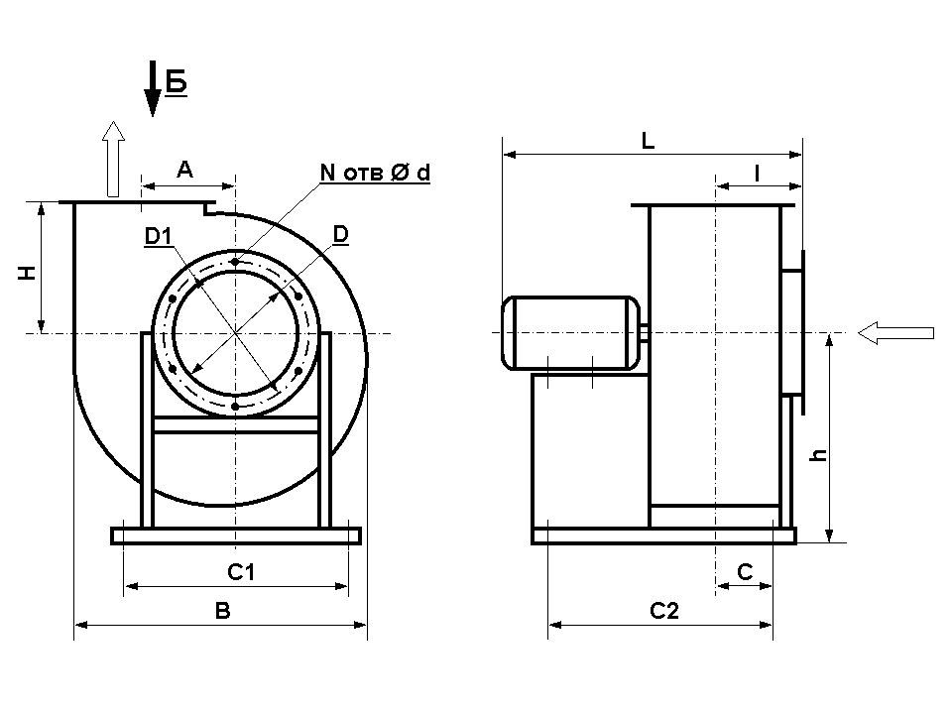

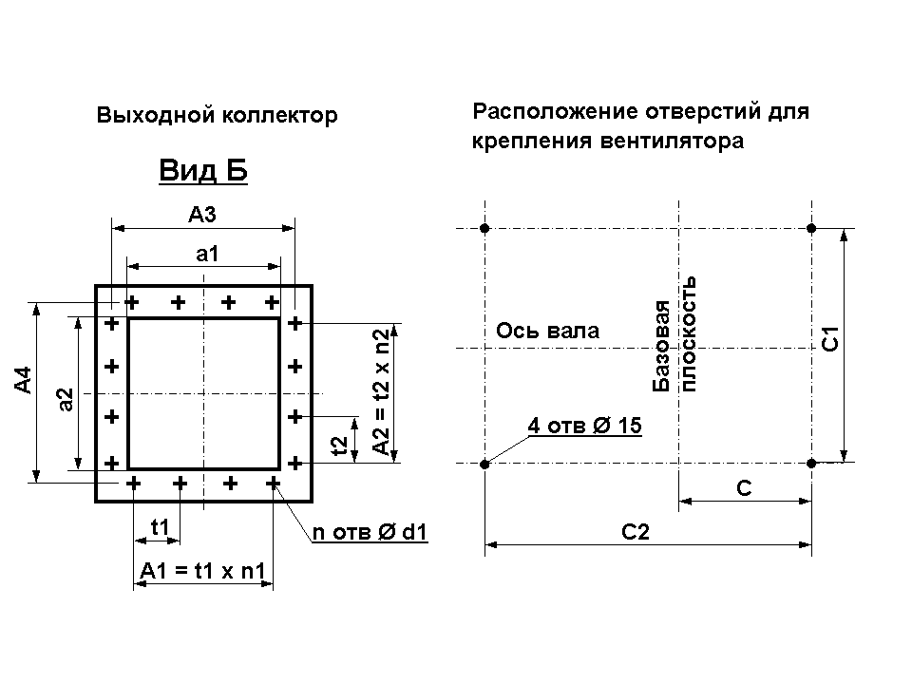

|  |  |  |  |  |  |  |  |  |  |  |  |  |  |  |  |  |  |  |  |  |  |  |  |
| --- | --- | --- | --- | --- | --- | --- | --- | --- | --- | --- | --- | --- | --- | --- | --- | --- | --- | --- | --- | --- | --- | --- | --- |
| **Тип вентилятора** | **Размеры, мм** | | | | | | | | | | | | | | | | | | |  |  |  |  |
| **h** | **I** | **Lmax** | **A** | **D** | **D1** | **d** | **d1** | **a1** | **a2** | **A1** | **A2** | **A3** | **A4** | **t1** | **t2** | **C** | **C1** | **C2** | **N** | **n** | **n1** | **n2** |
| **УДАЛ-ВРС-3,15** | 410 | 162 | 625 | 205 | 315 | 345 | 7 | 7 | 221 | 221 | 200 | 200 | 255 | 155 | 100 | 100 | 148 | 260 | 400 | 8 | 12 | 2 | 2 |
| **УДАЛ-ВРС-4** | 520 | 192 | 820 | 260 | 400 | 430 | 7 | 7 | 280 | 280 | 200 | 200 | 310 | 310 | 100 | 100 | 165 | 350 | 410 | 8 | 12 | 2 | 2 |
| **УДАЛ-ВРС-5** | 650 | 252 | 1025 | 324 | 500 | 530 | 7 | 7 | 350 | 350 | 300 | 300 | 380 | 380 | 100 | 100 | 211 | 410 | 460 | 16 | 16 | 3 | 3 |
| **УДАЛ-ВРС-6,3** | 720 | 298 | 1250 | 410 | 630 | 660 | 7 | 7 | 441 | 441 | 400 | 400 | 470 | 470 | 100 | 100 | 247 | 520 | 660 | 16 | 16 | 4 | 4 |
| **УДАЛ-ВРС-8** | 905 | 348 | 1500 | 520 | 800 | 840 | 10 | 11 | 560 | 560 | 600 | 600 | 600 | 600 | 150 | 150 | 316 | 660 | 1050 | 16 | 16 | 4 | 4 |
| **УДАЛ-ВРС-10** | 1130 | 433 | 1436 | 650 | 1000 | 1040 | 12 | 12 | 704 | 706 | 750 | 750 | 750 | 750 | 150 | 150 | 360 | 840 | 1260 | 24 | 20 | 5 | 5 |
| **УДАЛ-ВРС-12,5** | 1350 | 542 | 1684 | 813 | 1270 | 1310 | 12 | 12 | 875 | 875 | 750 | 750 | 930 | 930 | 150 | 150 | 467 | 1260 | 1350 | 24 | 24 | 5 | 5 |

Приложение 1

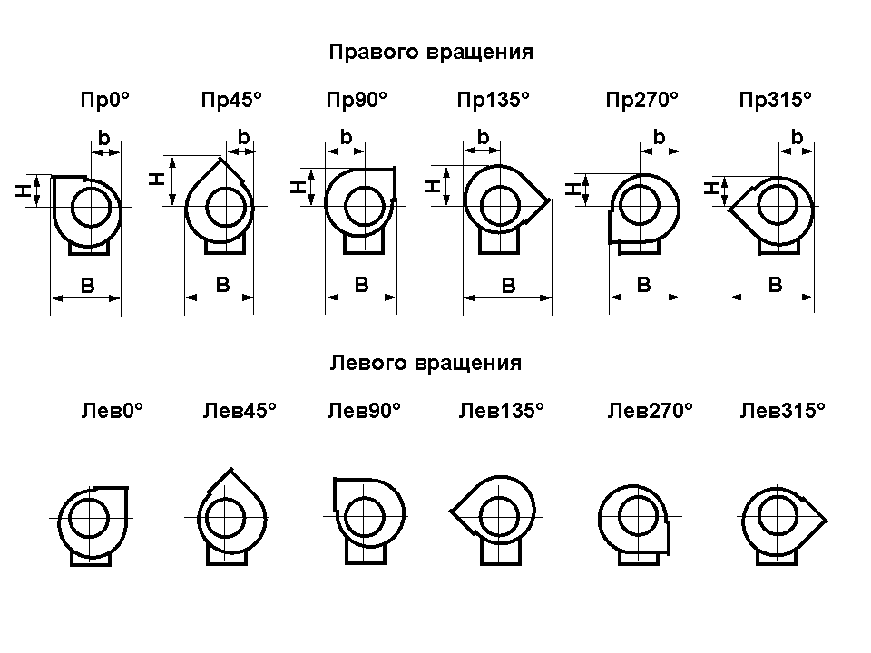

|  |  |  |  |  |  |  |  |  |  |  |  |  |  |  |  |  |  |  |
| --- | --- | --- | --- | --- | --- | --- | --- | --- | --- | --- | --- | --- | --- | --- | --- | --- | --- | --- |
| **Тип вентилятора** | **Размеры, мм** | | | | | | | | | | | | | | | | | |
| **Пр0; Лев0** | | | **Пр45; Лев45** | | | **Пр90; Лев90** | | | **Пр135; Лев135** | | | **Пр270; Лев270** | | | **Пр315; Лев315** | | |
| **B** | **b** | **H** | **B** | **b** | **H** | **B** | **b** | **H** | **B** | **b** | **H** | **B** | **b** | **H** | **B** | **b** | **H** |
| **УДАЛ-ВРС-3,15** | 580 | 238 | 239 | 515 | 218 | 413 | 516 | 277 | 342 | 670 | 258 | 297 | 516 | 277 | 238 | 670 | 258 | 218 |
| **УДАЛ-ВРС-4** | 728 | 301 | 291 | 648 | 273 | 500 | 642 | 351 | 428 | 856 | 322 | 376 | 642 | 351 | 301 | 856 | 322 | 273 |
| **УДАЛ-ВРС-5** | 915 | 389 | 340 | 940 | 357 | 612 | 790 | 454 | 526 | 1032 | 420 | 482 | 790 | 454 | 389 | 1032 | 420 | 357 |
| **УДАЛ-ВРС-6,3** | 1143 | 614 | 420 | 1052 | 447 | 760 | 985 | 564 | 656 | 1286 | 526 | 605 | 985 | 564 | 487 | 1286 | 526 | 447 |
| **УДАЛ-ВРС-8** | 1450 | 762 | 533 | 1328 | 564 | 965 | 1247 | 714 | 836 | 1629 | 664 | 764 | 1247 | 714 | 614 | 1629 | 664 | 564 |
| **УДАЛ-ВРС-10** | 1860 | 762 | 646 | 1642 | 695 | 1191 | 1525 | 892 | 1044 | 2012 | 820 | 951 | 1528 | 892 | 764 | 2012 | 821 | 695 |
| **УДАЛ-ВРС-12,5** | 2246 | 952 | 800 | 2060 | 880 | 1490 | 1908 | 1116 | 1294 | 2520 | 1030 | 1180 | 1908 | 1116 | 952 | 2520 | 1030 | 880 |

**Виброизоляторы**

Для снижения динамической нагрузки на опорную конструкцию вентиляторы могут устанавливаться на виброизоляторы:

|  |  |  |
| --- | --- | --- |
| **Тип вентилятора** | **Виброизоляторы** | |
| **Тип** | **Количество** |
| **УДАЛ-ВРС-3,15** | ДО-38 | 4 |
| **УДАЛ-ВРС-4** | ДО-39 | 4 |
| **УДАЛ-ВРС-5** | ДО-40 | 4 |
| **УДАЛ-ВРС-6,3** | ДО-41 | 4 |
| **УДАЛ-ВРС-8** | ДО-42 | 4 |
| **УДАЛ-ВРС-10** | ДО-43 | 4 |
| **УДАЛ-ВРС-12,5** | ДО-44 | 6 |

Приложение 2

Учет технического обслуживания

|  |  |  |  |  |
| --- | --- | --- | --- | --- |
| Дата | Количество часов работы с начала эксплуатации или после ремонта | Вид технического обслуживания | Замечания о техническом состоянии изделия | Должность, фамилия, подпись ответственного лица |
|  |  |  |  |  |